Interakciók Budapesten: mobilitás és gazdasági hálózatok
Dr. Lengyel Balázs csapatával Budapesten belüli egyéni mobilitási adatokat párosítanak ingatlan-, és városi szolgáltatások adatbázisaival, illetve munkavállalói- és vállalati adatokkal. Előadásában bemutatta a társadalmi keveredés helyszíneit, és azt, hogy a keveredést a városon belüli fizikai akadályok gátolják. Valamint felvázolta, hogy mit jelenthet mindez a budapesti munkavállalók és vállalatok számára.
Juhász Sándor a Smart Budapest Fórumon elhangzott előadásában bemutatta a szolgáltatások komplexitásának szerepét a társadalmi csoportok keveredésében Budapesten, amihez egyéni mobilitási adatokat, ingatlan- és szolgáltatás adatbázisokat használtak fel.
Lengyel Balázs a gazdaságföldrajz és a hálózattudomány határterületének nemzetközi hírű kutatója. Korábbi Lendület ösztöndíjas, az ANET Lab vezetője és a NETI Lab alapítója. Közel negyven nemzetközi tudományos cikk szerzője, melyek többek között a Nature Communications, PNAS Nexus, Scientific Reports, Economic Geography, Journal of Economic Geography és Regional Studies folyóiratokban jelentek meg. Az iWiW kapcsolathálózattal foglalkozó munkáit az Álmok Álmodói kiállításon is bemutatták.
Juhász Sándor adattudós, a gazdaságföldrajz és a hálózattudomány kutatója. Jelenleg a Complexity Science Hub Vienna Marie Sklodowoska Curie posztdoktori ösztöndíjas munkatársa. Kutatásai a városon belüli egyéni mobilitás mintázataira és a vállalati kapcsolathálózatok társadalmi-gazdasági jelentőségére fókuszálnak.
Kapcsolódó YouTube videó megtekintése itt.
Sajtókapcsolat:
- +36 1 224 6700
- titkarsag@krtk.mta.hu
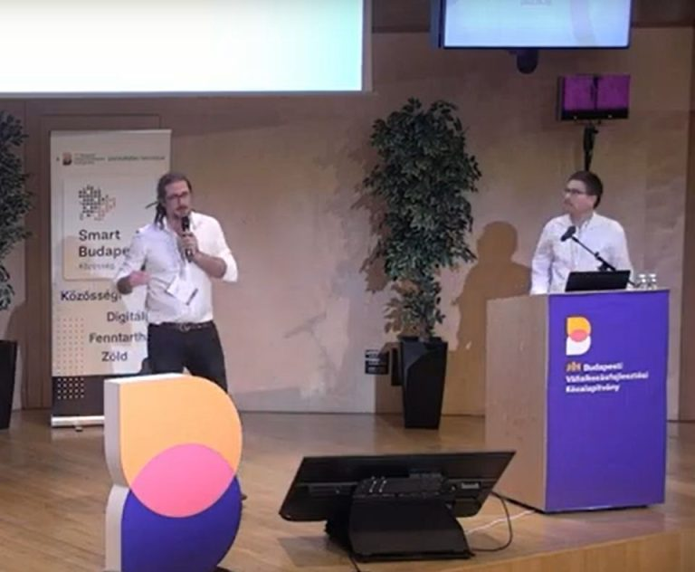 | © Közgazdaság- és Regionális Tudományi Kutatóközpont
Eredeti tartalom: Közgazdaság- és Regionális Tudományi Kutatóközpont
Továbbította: Helló Sajtó! Üzleti Sajtószolgálat
Ez a sajtóközlemény a következő linken érhető el:

